Санкт-Петербургский губернаторский
физико-математический лицей № 30

Летняя учебно-исследовательская практика 2015 года

Группа 15. "Компьютерная графика".
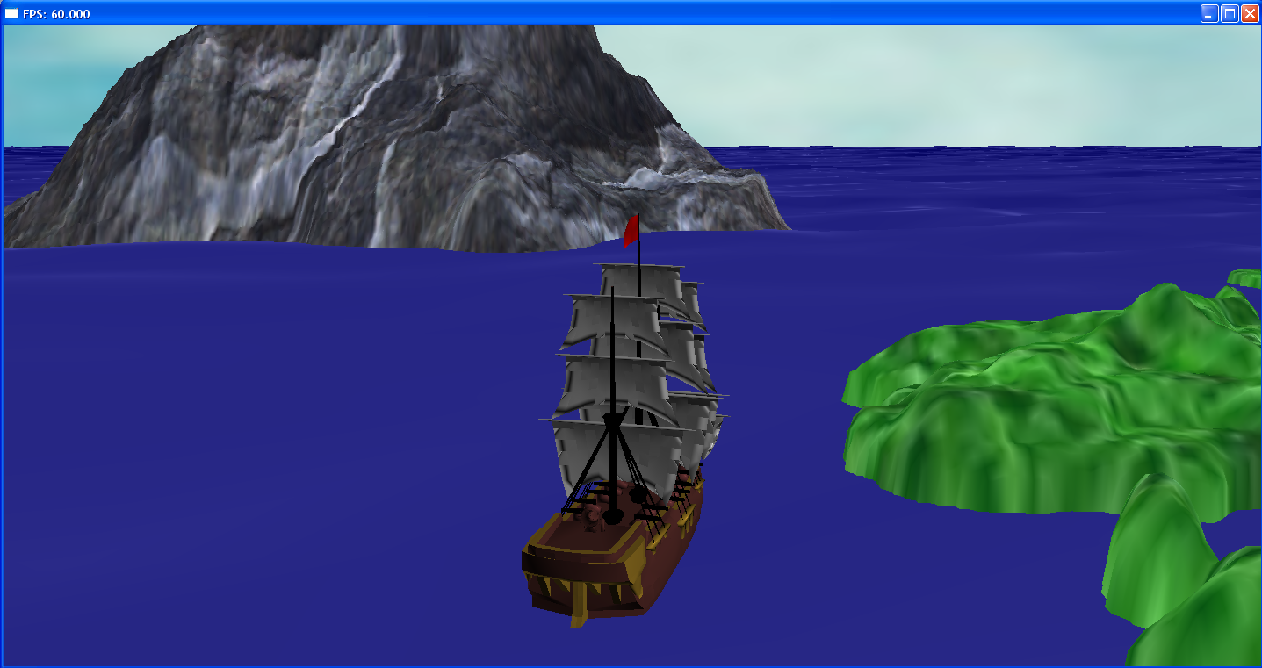

Осипова Анжелика
10⁵ класс ФМЛ № 30

Санкт-Петербург
1–19 июня 2015 года
Содержание
Введение 3
Часть 1. Теор. основы. 3
WinAPI 3
Двойная буферизация и анимация 3
Математические основы компьютерной графики 3
Проектирование и реализация системы анимации 3
Использование библиотеки вывода OpenGL 3
Дополнительно: 3
Часть 2. Практика. 4
Eyes 4
Clocks 5
Permutation 6
Determinant 7
3D animation (spherical coordinates, globe) 8
Full pipeline 3D animation (object->matrix->projection --> cow) 10
OpenGL: animation system (object drawing) 11
Practice Project 12
Заключение 14

Введение
Летняя учебно-исследовательская практика была посвящена созданию 3D анимации и проходила в ГФМЛ№30 в период с 1 по 19 июня.
Изучены и освоены темы:
- Использование средств разработки программ на Си под ОС Windows.
- Некоторые аспекты векторной алгебры. Вектора на плоскости и в пространстве. Матрицы и работа с ними. Системы координат, переходы между ними. Комплексные числа и кватернионы.
- Аффинные преобразования. Представление посредством матриц. 2D и 3D преобразования координат, композиция преобразований.
- Создание макета программы, использующей OpenGL и WinAPI (WGL).
- Разделение управления в программе: инициализация, управление визуализацией, вывод (rendering), синхронизация и обслуживание ввода.
- Примитивы OpenGL и их параметризация.
- Программирование шейдеров, современный графический конвейер, язык программирования шейдеров GLSL. Использование вершинных, фрагментных ("пиксельных") и геометрических шейдеров. Буфера вершин.
- Моделирование освещения в OpenGL. Источники света. Уравнения освещенности.
- Текстурирование.
- Программирование взаимодействия с игровыми манипуляторами и устройствами ввода (мышь, клавиатура, Joystick, Game pad, Wheel и т.п.)
- Програмирование 3D звука, взаимодействие со звуковой картой, библиотека OpenAL.

Часть 1. Теор. основы.

WinAPI
Создание окна и вывод на экран нарисованных объектов.

Двойная буферизация и анимация
Создание простейшей анимации, синхронизация с окном.

Математические основы компьютерной графики
Понятия вектора и матрицы для компьютерной графики.

Проектирование и реализация системы анимации
Создание анимации, систематизирование программного кода.

Использование библиотеки вывода OpenGL
Основы работы с OpenGL, вывод изображений и их анимирование.

Дополнительно:
Загрузка моделей, изображений, карт высот, работа со звуком.

Часть 2. Практика.

Eyes
Цель: Имитация глаз, следящих за курсором.
Реализация: Создание окружностей и моделирование движения зрачков с помощью WinAPI.
Фрагмент кода:

VOID DrawEye( HDC hDC, INT W, INT H, INT Xc, INT Yc, INT PosX, INT PosY)
{
FLOAT
len = sqrt(sqr(Xc - (PosX + W / 2)) + sqr(Yc - (PosY + H / 2))),
co = (Xc - (PosX + W / 2)) / len, si = (Yc - (PosY + H / 2)) / len;
INT l = 30, x, y;

l = len;
if (l > W / 2 - W / 8)
l = W / 2 - W / 8;
x = W / 2 + co * l;
y = H / 2 + si * l;

SelectObject(hDC, GetStockObject(DC_PEN));
SelectObject(hDC, GetStockObject(DC_BRUSH));
SetDCPenColor(hDC, RGB(0, 0, 0));
SetDCBrushColor(hDC, RGB(255, 255, 255));
Ellipse(hDC, PosX, PosY, PosX + W, PosY + H);
SetDCPenColor(hDC, RGB(0, 0, 0));
SetDCBrushColor(hDC, RGB(2, 55, 5));
Ellipse(hDC, x - W / 8 + PosX, y - H / 8 + PosY, x + W / 8 + PosX, y + H / 8 + PosY);

} /* End of 'DrawEye' function */

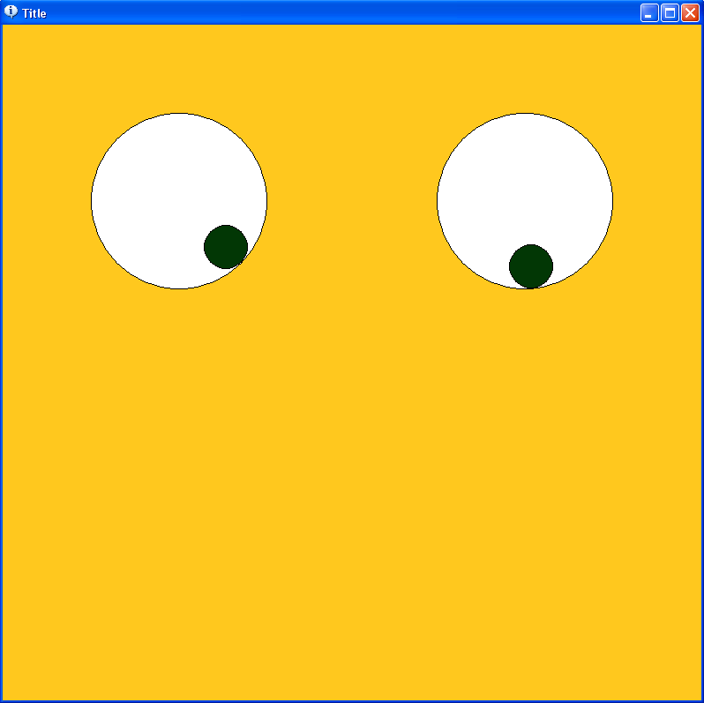

Clocks
Цель: Имитация работы часов.
Реализация: Вывод на экран изображения циферблата и расчет движения стрелок в системе координат экрана.
Фрагмент кода:

VOID DrawHand(HDC hDC, INT Xc, INT Yc, INT L, INT W, FLOAT Angle)
{
INT i;
POINT pnts[]=
{
{0, -W}, {-W, 0}, {0, L}, {W, 0}
};
POINT pntdraw[sizeof pnts / sizeof pnts[0]];
DOUBLE co = cos(Angle), si = sin(Angle);
for(i = 0; i < sizeof pnts / sizeof pnts[0]; i++)
{
pntdraw[i].x = Xc - pnts[i].x * co - pnts[i].y * si;
pntdraw[i].y = Yc - pnts[i].y * co + pnts[i].x * si;
}
Polygon(hDC, pntdraw, sizeof pnts / sizeof pnts[0]);
} /* End of 'DrawHand' function */

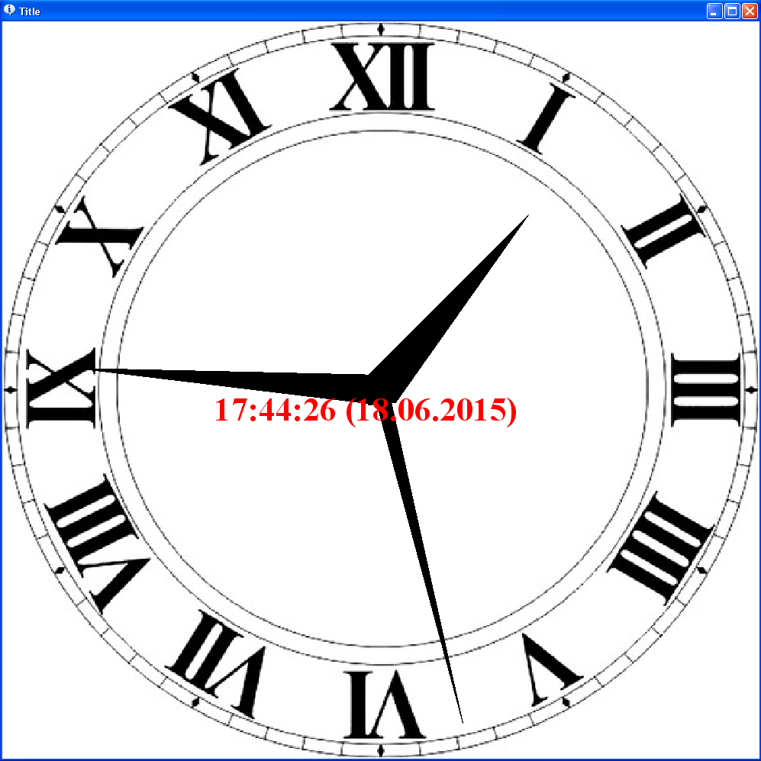

Permutation
Цель: Подсчет перестановок в заданной матрице, определение их четности\нечетности.
Реализация: Использование рекурсии для перебора всех возможных перестановок, использование теорем для подсчета четности\нечетности.
Фрагмент кода:

void Go(int Pos)
{
int i;
if(Pos == N)
{
Write();
return;
}
else
{
for(i = Pos; i < N; i++)
{
if(Pos != i)
Par = !Par;
Swap(&P[Pos], &P[i]);
Go(Pos + 1);
if(Pos != i)
Par = !Par;
Swap(&P[Pos], &P[i]);
}
}
}/* End of 'Go' function */

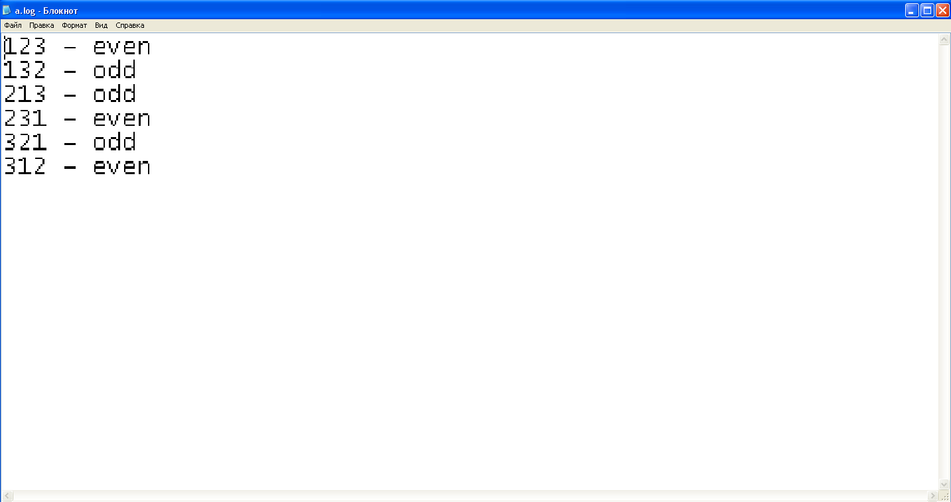

Determinant
Цель: Подсчет определителя матрицы.
Реализация: Подсчет определителя по определению.
Фрагмент кода:

void Count(void)
{
int i;
double Prod = 1;
for(i = 0; i < N; i++)
Prod *= A[i][P[i] - 1];
if(Par == 1)
SUM += Prod;
else
SUM -= Prod;
} /* End of 'Count' function */

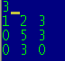
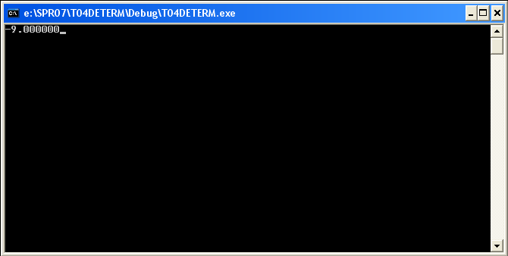

3D animation (spherical coordinates, globe)
Цель: Имитация планеты Земля.
Реализация: Создание сферы, наложение текстуры земли с помощью средств WinAPI.
Фрагмент кода:

VOID DrawQuad( HDC hDC, VEC P0, VEC P1, VEC P2, VEC P3, INT W, INT H )
{
POINT pnts[4];

pnts[0].x = P0.X + W / 2;
pnts[0].y = -P0.Y + H / 2;

pnts[1].x = P1.X + W / 2;
pnts[1].y = -P1.Y + H / 2;

pnts[2].x = P2.X + W / 2;
pnts[2].y = -P2.Y + H / 2;

pnts[3].x = P3.X + W / 2;
pnts[3].y = -P3.Y + H / 2;

/* back-face culling */
if ((pnts[0].x - pnts[1].x) * (pnts[0].y + pnts[1].y) +
(pnts[1].x - pnts[2].x) * (pnts[1].y + pnts[2].y) +
(pnts[2].x - pnts[3].x) * (pnts[2].y + pnts[3].y) +
(pnts[3].x - pnts[0].x) * (pnts[3].y + pnts[0].y) < 0)
return;

Polygon(hDC, pnts, 4);
} /* End of 'DrawQuad' function */

VOID GlobeBuild(VOID)
{
DOUBLE theta, phi, t = clock() / (DOUBLE)CLOCKS_PER_SEC;
INT i, j, r = 300;
for(i = 0; i < N; i++)
{
theta = i / (N - 1.0) * Pi;
for(j = 0; j < M; j++)
{
phi = j / (M - 1.0) * 2 * Pi + t * 2;
Grid[i][j].X = r * sin(theta) * sin(phi);
Grid[i][j].Y = r * cos(theta);
Grid[i][j].Z = r * sin(theta) * cos(phi);
}
}
} /* End of 'GlobeBuild' function */

VOID GlobeDraw(HDC hDC, INT w, INT h)
{
INT i, j, ix, iy;
srand(30);
if(Globe.hBm == NULL)
ImageLoad(&Globe, "globe.bmp");
for(i = 0; i < N - 1; i++)
for(j = 0; j < M - 1; j++)
{
ix = j * (Globe.W - 1) / (M - 1);
iy = i * (Globe.H - 1) / (N - 1);
SelectObject(hDC, GetStockObject(DC_BRUSH));
SelectObject(hDC, GetStockObject(NULL_PEN));
SetDCBrushColor(hDC, ImageGetP(&Globe, ix, iy));
DrawQuad(hDC, Grid[i][j], Grid[i + 1][j], Grid[i + 1][j + 1], Grid[i][j + 1], w, h);
}
} /* End of 'GlobeDraw' function */

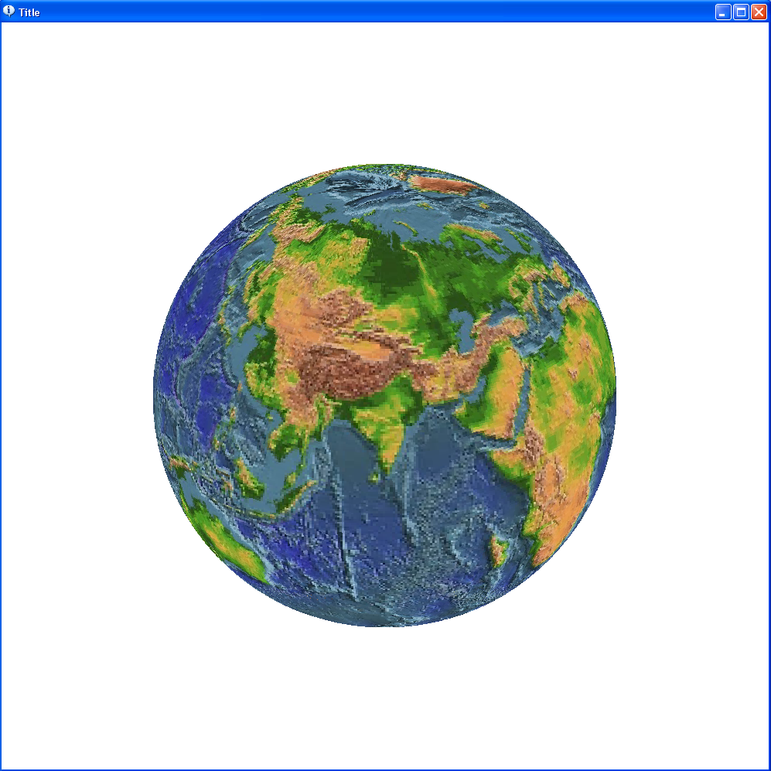

Full pipeline 3D animation (object->matrix->projection --> cow)
Цель: Создание анимации вращения коровы и прыгающих мячей.
Реализация: Загрузка объекта корова, вывод проекции коровы на экран с помощью матрицы проекции, вывод объекта мяч в случайном месте случайного цвета. Реализация анимации с помощью средств WinAPI.
Фрагмент кода:

static VOID AO5_AnimUnitRender( ao5UNIT_MODEL *Uni, ao5ANIM *Ani )
{
SetDCBrushColor(Ani->hDC, RGB(255, 255, 255));

AO5_RndMatrView = MatrView(VecSet(0, 0, 100),
VecSet(0, 0, 0),
VecSet(0, 1, 0));
AO5_RndMatrWorld =
MatrMulMatr(MatrMulMatr(MatrScale(1, 1, 1), MatrRotateY(Uni->RY)), MatrTranslate(Uni->X, Uni->Y, Uni->Z));
AO5_RndGObjDraw(&Uni->Model);
} /* End of 'AO5_AnimUnitRender' function */

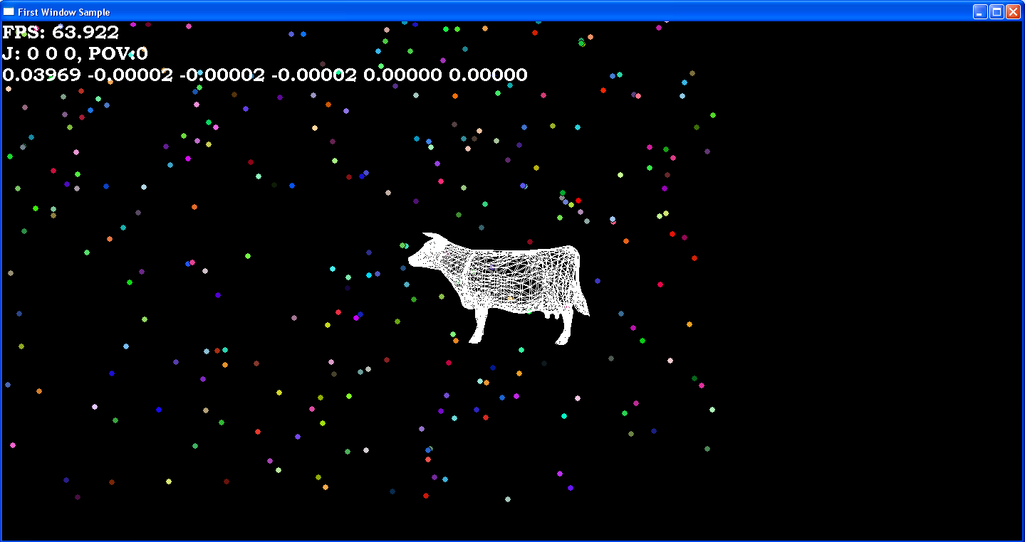

OpenGL: animation system (object drawing)

Цель: Вывод на экран заданной модели с текстурами и имитацией света.
Реализация: Загрузка модели, наложение текстур с помощью созданной библиотеки текстур, имитация света с использованием шейдеров, реализация прозрачных частей объекта. Визуализация объекта и анимации с помощью библиотеки OpenGL.
Фрагмент кода:

static VOID AO5_AnimUnitRender( ao5UNIT_MODEL *Uni, ao5ANIM *Ani )
{
static FLT x = 1, y = 0, z = 0, pov = 0;

AO5_RndMatrView = MatrView(VecSet(0, 3, 100),
VecSet(0, 0, 0),
VecSet(0, 1, 0));

if (Ani->KeysClick['X'])
glPolygonMode(GL_FRONT_AND_BACK, GL_LINE);
if (Ani->KeysClick['Z'])
glPolygonMode(GL_FRONT_AND_BACK, GL_FILL);
glEnable(GL_DEPTH_TEST);
if (Ani->Keys['W'])
z -= 0.1;
if (Ani->Keys['S'])
z += 0.1;
if (Ani->Keys['A'])
pov += 1;
if (Ani->Keys['D'])
pov -= 1;
AO5_RndMatrWorld = MatrMulMatr(MatrRotateY(pov),MatrTranslate(0, 0, z));

AO5_GeomDraw(&Uni->Model);

glActiveTexture(GL_TEXTURE0);
glBindTexture(GL_TEXTURE_2D, Uni->TextId);
} /* End of 'AO5_AnimUnitRender' function */

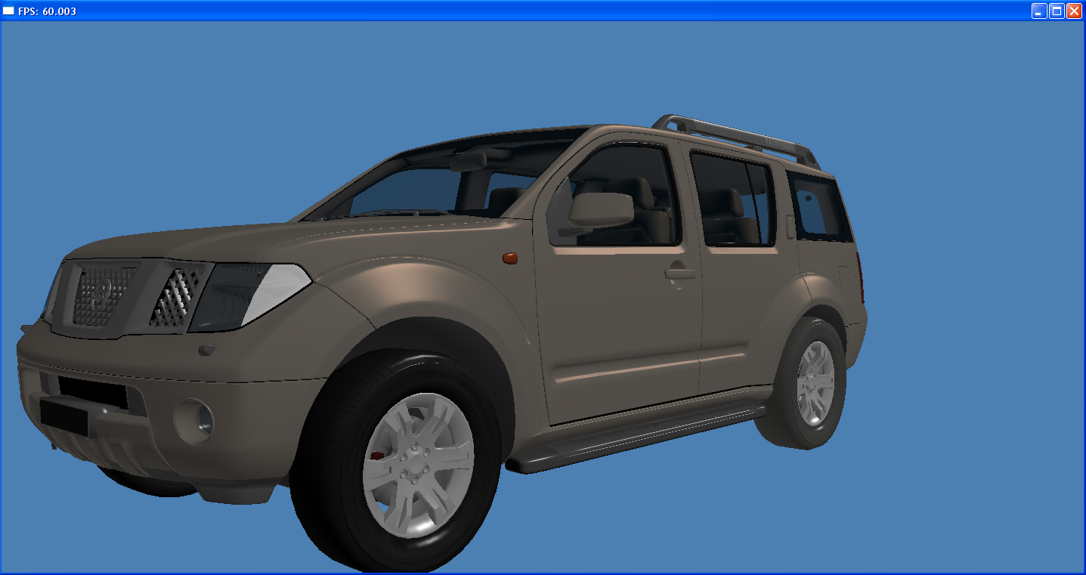

Practice Project
Цель: Имитация плавания корабля в море.
Реализация: Загрузка моделей корабля, воды, неба и островов, наложение текстур с помощью созданной библиотеки текстур, имитация света с использованием шейдеров. Визуализация объекта и анимации с помощью библиотеки OpenGL.
Фрагмент кода:

static VOID AO5_AnimUnitRender( ao5UNIT_MODEL *Uni, ao5ANIM *Ani )
{
INT i;
static FLT x = 0, y = 0, z = 0;
static INT pov = 0, v = 0;
static DBL time = 5;
AO5_RndMatrView = MatrView(VecSet(x * 0.1, 30, 100 + z * 0.1),
VecSet(x * 0.1, 10, z * 0.1),
VecSet(0, 1, 0));

time += AO5_Anim.GlobalDeltaTime;
if (time > 5)
{
time = 0;
AO5_ShaderFree(Uni->Model.Prog);
Uni->Model.Prog = AO5_ShaderLoad("SHIP");
for(i = 0; i < Uni->Model.NumOfPrimitives; i++)
Uni->Model.Prims[i].Prog = Uni->Model.Prog;
}

if (Ani->KeysClick['X'])
glPolygonMode(GL_FRONT_AND_BACK, GL_LINE);
if (Ani->KeysClick['Z'])
glPolygonMode(GL_FRONT_AND_BACK, GL_FILL);
glEnable(GL_DEPTH_TEST);
if (Ani->Keys['W'])
v = -5;
else if (Ani->Keys['S'])
v = 5;
else
v = 0;
if (Ani->Keys['A'])
pov += 1;
if (Ani->Keys['D'])
pov -= 1;
pov = pov % 360;
if(90 - pov != 90 && 90 - pov != -90 && 90 - pov != 270 && 90 - pov != -270)
x += cos(D2R(90 - pov)) * v;
if(90 - pov != 0 && 90 - pov != 180 && 90 - pov != -180)
z += sin(D2R(90 - pov)) * v;
AO5_RndMatrWorld = MatrMulMatr(MatrMulMatr(MatrRotateY(pov), MatrTranslate( x, -90, z)), MatrScale(0.1, 0.1, 0.1));
AO5_GeomDraw(&Uni->Model);

glActiveTexture(GL_TEXTURE0);
glBindTexture(GL_TEXTURE_2D, Uni->TextId);
} /* End of 'AO5_AnimUnitRender' function */

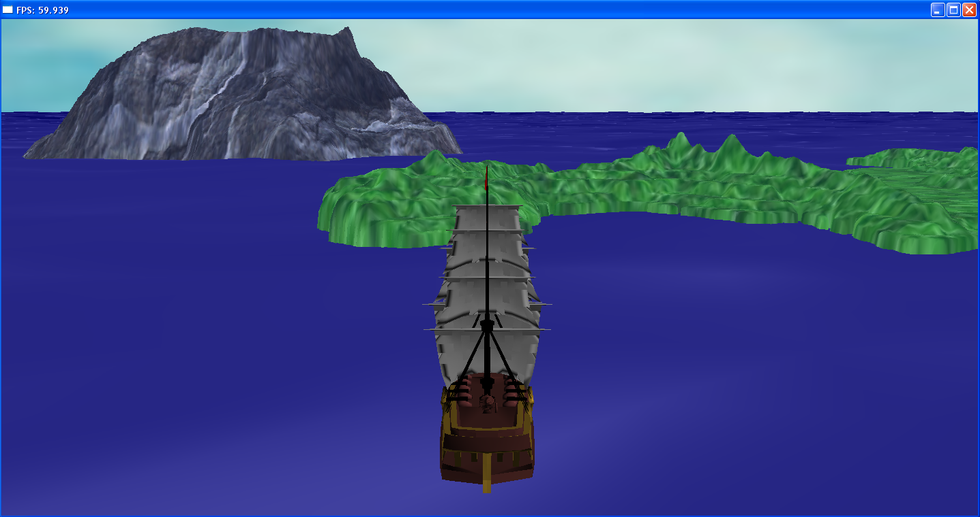

Заключение
В течение практики я изучила основы векторной математики, познакомилась с библиотекой OpenGL, ресурсами WinAPI. Изученный материал позволяет реализовывать различные 3D сцены.

При разработке мною были использованы ресурсы Internet:
- http://tf3dm.com/

